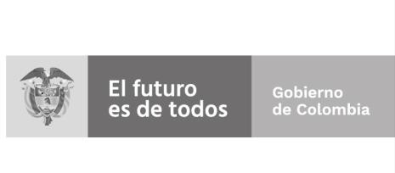
Instituto Colombiano de Bienestar Familiar
Cecilia De la Fuente de Lleras Regional Cesar
Grupo Jurídico


ANEXO 12

FORMATO AUTORIZACIÓN USO Y ALMACENAMIENTO DE DATOS PERSONALES

Valledupar, de de 2022.

Señores
INSTITUTO COLOMBIANO DE BIENESTAR FAMILIAR REGIONAL CESAR – ICBF
Ciudad

REFERENCIA: Autorización, uso y almacenamiento de datos personales.

En virtud de la Ley Estatutaria 1581 del 2012, mediante la cual se dictan las disposiciones generales para la protección de datos personales, y su Decreto Reglamentario 1377 de 2013 y el Decreto 1074 de 2015, autorizo al INSTITUTO COLOMBIANO DE BIENESTAR FAMILIAR REGIONAL
CESAR – ICBF el uso de la información registrada, almacenada en bases de datos, las cuales incluyen información reportada en desarrollo del objeto contractual.
Lo anterior, hace referencia a la información que le sea solicitada al INSTITUTO COLOMBIANO DE BIENESTAR FAMILIAR REGIONAL CESAR – ICBF en el desarrollo de sus funciones institucionales por cualquier ente gubernamental o social o político o ciudadano, entre otros los siguientes datos: nombres, número de documento de identificación, dirección, teléfono, correo electrónico, profesión, hoja de vida académica, certificados y demás datos que puedan llegar a ser considerados como sensibles de conformidad con la Ley, para que dicho tratamiento se realice con el fin de lograr las finalidades relativas a ejecutar el control, seguimiento, monitoreo, vigilancia y, en general, para documentar las actividades propias de la entidad.
Con la aceptación de la presente autorización, se permite el tratamiento de los datos personales para las finalidades mencionadas y reconoce que los datos suministrados al INSTITUTO COLOMBIANO DE BIENESTAR FAMILIAR REGIONAL CESAR – ICBF son ciertos, dejando por sentado que no se ha omitido o adulterado ninguna información.

Los datos serán utilizados para la misión institucional establecida en la ley, como entidad estatal. Firma
Nombre Identificación

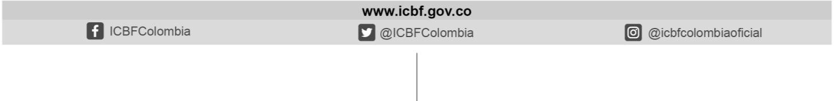
NOTA: Se solicita al proponente abstenerse de presentar su oferta con el nombre y logos que identifican a esta institución (ICBF).
Calle 16 A # 11 – 15 - Barrio Loperena Teléfono: 5885144 Ext.580004
Línea gratuita nacional ICBF 01 8000 91 8080

